Vzhledem k postupnému uvolňování vládních nařízení zahájil Ústecký kraj v rámci integrované dopravy DÚK od soboty 16. 5. 2020 provoz turistických linek, které jsou až na výjimky (vizte prosím níže) obnoveny v plném rozsahu.
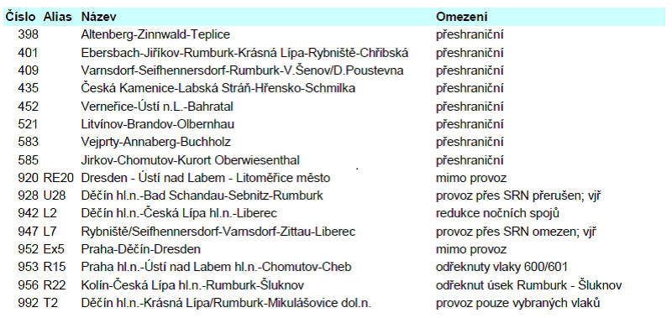

Od pondělí 25. 5. 2020 pak DÚK obnovuje provoz přerušených školních a většiny nočních spojů, čímž se dopravní obslužnost v Ústeckém kraji dostane téměř do podoby před vyhlášením nouzového stavu.

